Das CHAPPLER GSCHÄNK-CHISCHTLI kann bei uns bestellt werden:  Mettlen  8735 St. Gallenkappel  055 284 20 47  bg_schmucki@bluewin.ch  www.hofladenschmucki.ch | CHAPPLER  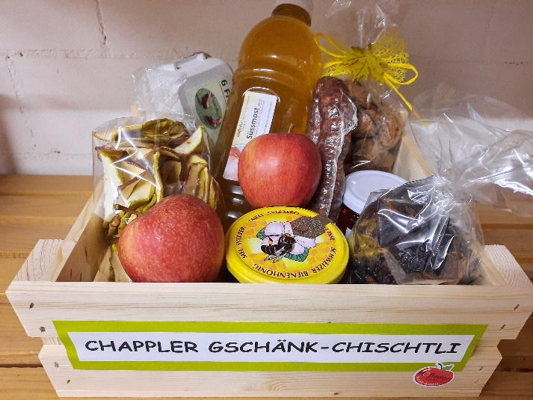  GSCHÄNK-  CHISCHTLI
Das CHAPPLER GSCHÄNK-CHISCHTLI kann bei uns bestellt werden:  Mettlen  8735 St. Gallenkappel  055 284 20 47  bg_schmucki@bluewin.ch  www.hofladenschmucki.ch | CHAPPLER  GSCHÄNK-  CHISCHTLI
Suchen Sie eine originelle Geschenksidee?  Machen Sie Freude mit einheimischen Produkten.  Das CHAPPLER GSCHÄNK-CHISCHTLI kann nach Ihren Wünschen gefüllt werden. Einfach den Bestellschein ausfüllen, den Rest erledigen wir für Sie!  Unsere Produkteauswahl:  Bienenhonig 250g Fr. 9.--  Bienenhonig 500g Fr. 16.--  Butterbrezeli/ Guetzli Fr. 5.--  Apfelbrot Fr. 5.--  Div. Konfitüre klein Fr. 4.50  Baumnüsse entkernt 100g Fr. 4.--  Curryzucchetti klein Fr. 4.50  Karamel Birnen gross Fr. 6.—  Randensalat Fr. 6.--  Eier (6 Stück) Fr. 3.--  Dörrfrüchte:  Apfel, Birnen, Zwetschgen 100g Fr. 6.50  Saisonales Obst:  Apfel, Birnen, Zwetschgen, Kirschen | Div. Sirup, Punsch 0,5 lt Fr. 6.--  Div. Sirup, Punsch 3,5 dl Fr. 4.50  Div. Likör 2 dl Fr. 12.--  Div. Likör 1 dl Fr. 7.—  Kirsch 5 dl Fr. 20.—  Tee (Pfefferminz, Lindenblüte) Fr. 3.50  Apfelschorle 5dl Fr. 1.60  Süssmost 1 lt Fr. 2.50  Regionale Spezialitäten:  Buureschüblig Fr. 7.--  Mostbröckli geschnitten 100g Fr. 7.50  Käse (Sbrinz Trachsel) Fr. 6.--  Kräutersalz mit Bärlauch Fr. 7.80  Dip Mix mit Bärlauch Fr. 6.50  Salatsauce französisch(Waldegg) 5dl Fr. 5.90  Kistlidepot Fr. 5.--  Arbeitsaufwand Fr. 3.--  Preisänderungen vorbehalten  Name:  Adresse:  Telefon:  Abholdatum:
Suchen Sie eine originelle Geschenksidee?  Machen Sie Freude mit einheimischen Produkten.  Das CHAPPLER GSCHÄNK-CHISCHTLI kann nach Ihren Wünschen gefüllt werden. Einfach den Bestellschein ausfüllen, den Rest erledigen wir für Sie!  Unsere Produkteauswahl:  Bienenhonig 250g Fr. 9.--  Bienenhonig 500g Fr. 16.--  Butterbrezeli/ Guetzli Fr. 5.--  Apfelbrot Fr. 5.--  Div. Konfitüre klein Fr. 4.50  Baumnüsse entkernt 100g Fr. 4.--  Curryzucchetti klein Fr. 4.50  Karamel Birnen gross Fr. 6.—  Randensalat Fr. 6.--  Eier (6 Stück) Fr. 3.--  Dörrfrüchte:  Apfel, Birnen, Zwetschgen 100g Fr. 6.50  Saisonales Obst:  Apfel, Birnen, Zwetschgen, Kirschen | Div. Sirup, Punsch 0,5 lt Fr. 6.--  Div. Sirup, Punsch 3,5 dl Fr. 4.50  Div. Likör 2 dl Fr. 12.--  Div. Likör 1 dl Fr. 7.—  Kirsch 5 dl Fr. 20.—  Tee (Pfefferminz, Lindenblüte) Fr. 3.50  Apfelschorle 5dl Fr. 1.60  Süssmost 1 lt Fr. 2.50  Regionale Spezialitäten:  Buureschüblig Fr. 7.--  Mostbröckli geschnitten 100g Fr. 7.50  Käse (Sbrinz Trachsel) Fr. 6.--  Kräutersalz mit Bärlauch Fr. 7.80  Dip Mix mit Bärlauch Fr. 6.50  Salatsauce französisch(Waldegg) 5dl Fr. 5.90  Kistlidepot Fr. 5.--  Arbeitsaufwand Fr. 3.--  Preisänderungen vorbehalten  Name:  Adresse:  Telefon:  Abholdatum:

